Transformadores
Transformadores são equipamentos utilizados na transformação de valores de tensão e corrente, além de serem usados na modificação de impedâncias em circuitos elétricos.
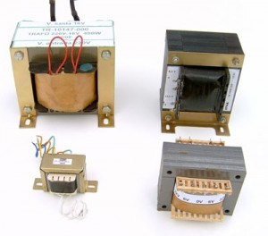
O principio de funcionamento de um transformador é baseado nas leis de Faraday e Lenz, as leis do eletromagnetismo e da indução eletromagnética, respectivamente.
Estes equipamentos possuem mais de um enrolamento, sendo que estas partes são chamadas de primário e secundário em casos de transformadores com dois enrolamentos, e em transformadores que possuem três enrolamentos, além dos dois nomes já citados, o terceiro enrolamento é denominado terciário.
Existem diversos tipos de transformadores: os monofásicos, que operam no máximo em duas fases (127V -220V ); os trifásicos (ou de potência), que funcionam em três fases (220V-380V-440V) e são aplicados na transformação de tensão e corrente, em que eleva-se a tensão e diminui-se a corrente, assim diminuindo a perda por Efeito Joule (perdas por sobreaquecimento nos enrolamentos); os autotransformadores, que tem o seu enrolamento secundário ligado eletricamente ao enrolamento primário e os de baixa potência, que são utilizados unicamente para diminuir impedâncias de circuitos eletrônicos e para casar impedâncias, a utilização deste tipo de transformador se dá a partir da acoplagem deste à entrada do primário de outro transformador.
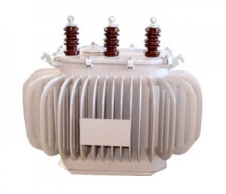
Além de serem classificados de acordo com o fim a ser usado, ainda existe a classificação de acordo com o núcleo. Os tipos de transformadores de acordo com o núcleo são: os de núcleo de ar, cujos enrolamentos ficam em contato com a própria atmosfera e os de núcleo ferromagnético, onde são usadas chapas de aço laminadas (no geral usam-se chapas de aço-silício, por diminuírem a perda por Corrente de Foucault ou correntes parasitas).
Alguns transformadores são sensíveis a acoplamento estático nos enrolamentos, por isso eles recebem uma proteção chamada de Blindagem Eletrostática.
Exemplos práticos de transformadores:
Aquele transformador que você vê na rua é um típico transformador de potencia trifásico, este recebe a tensão que vem da estação de distribuição, que está no nível de 13,8 KV (13800 Volts) e transforma em 127V e 220V.
O transformador que você usa em casa, é um transformador monofásico, ele transforma tanto 127V em 220V como 220V em 127V.
E ainda existem os transformadores usados em circuitos eletrônicos, que transformam a tensão da sua rede em tensões significativamente menores.
Os cálculos de transformação de tensão, corrente e número de enrolamento são os seguintes:
Fórmula:
E1/E2 x N1/N2
Quando o numero de espiras é proporcional a tensão.
E1⁄ E2 x I2⁄ I1
Quando a tensão é inversamente proporcional a corrente.
Sendo que:
N1= número de espiras no enrolamento primário
N2= número de espiras no enrolamento secundário
E1= tensão no primário
E2= tensão no secundário
I1= corrente no primário
I2= corrente no secundário
Tendo como base essas formula é possível você chegar também à conclusão de que em caso de ter-se um transformador com N₁ > N₂ terá um transformador abaixador de tensão e se tiver N₁ < N₂terá um transformador elevador de tensão.

